Série de TD N°5

Exercice N° 1
1. Calculer la capacité de la DDR RAM ayant les caractéristiques suivantes : nombre de voies (taille de bus d’adresses) = 32, taille de mot mémoire 8 bits.
2. Quel est le temps de cycle en nanosecondes d’une DDR3 SDRAM ayant une fréquence de 400 Mhz ?
3. Un programme de 10000 instructions s’exécute sur un processeur qui a une fréquence d’horloge de 2 GHz.
a) Sachant que le MIPS = 800, calculer le CPI et le temps d’exécution de ce programme.
b) Supposons que le programme contient 6000 instructions Load et 4000 instructions Add. L’exécution de chaque instruction Add nécessite 4 cycles d’horloge. Quel est le nombre de cycles nécessaire pour l’exécution de chaque instruction Load ?

Exercice N° 2
Un processeur à 2 GHz exécute un programme qui utilise un mélange de 4 types d’instruction :

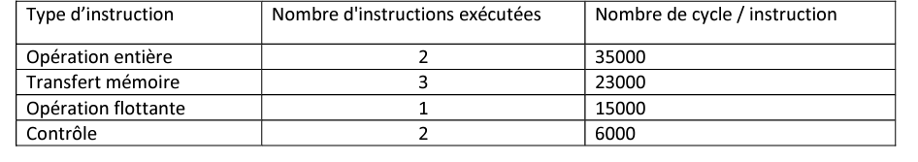

- Combien de cycles ce programme prendra-t-il pour s’exécuter ?
- Calculez le CPI (cycle per instruction) de ce programme, défini comme le rapport entre le nombre de cycles requis pour son exécution et le nombre d’instructions

Revision.
https://www.youtube.com/watch?v=bjjI7vPGeuQ&t=4443s

https://www.youtube.com/watch?v=KvoRRKa0kOo (division).

